B4.1 Η ηλικία της Γης

1.Τι είναι τα απολιθώματα;

Απολιθώματα είναι τα απομεινάρια φυτών και ζώων που έχουν διατηρηθεί σε ιζηματογενή κυρίως πετρώματα. Για να σχηματιστεί ένα απολίθωμα, το φυτό ή το ζώο θα πρέπει να καλυφθεί γρήγορα από ιζήματα. Με το πέρασμα εκατομμυρίων χρόνων κάθε μόριο από το απομεινάρι του οργανισμού λιθοποιείται («πετρώνει») ενώ τα μαλακά μέρη του οργανισμού χάνονται αφήνοντας μόνο τα λιθοποιημένα τμήματά του. Απολιθώματα όμως ονομάζονται ακόμα και τα ίχνη των οργανισμών, όπως τα αποτυπώματα των πελμάτων τους πάνω στα πετρώματα.
- http://photodentro.edu.gr/lor/r/8521/3180
- https://vyridis.weebly.com/beta41-muiotalambda974nutaualphasigmaf-gammaiotaalpha-tauetanu-etalambdaiotakappa943alpha-tauetasigmaf-gammaetasigmaf.html
- http://ebooks.edu.gr/modules/document/file.php/DSGYM-B106/HTML/i_geolog/i_geolog.htm
.
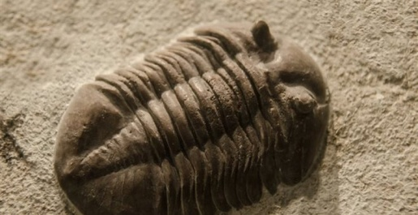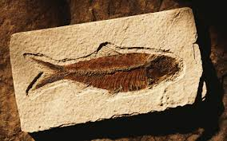
2.Ποια είναι περίπου η ηλικία της Γης;
Η ηλικία της Γης προσδιορίζεται σε 4,6 δισεκατομμύρια χρόνια περίπου. 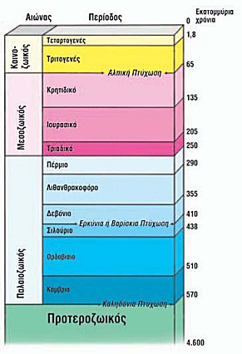
Επιπλέον
Χωρίζεται σε γεωλογικούς μεγα-αιώνες, αιώνες και περιόδους. Με τον όρο
«αιώνας» οι γεω-επιστήμονες δεν εννοούν τα 100 χρόνια, αλλά εκατομμύρια ή δεκάδες
ή και εκατοντάδες εκατομμύρια χρόνια. Πρόκειται δηλαδή για τόσο μεγάλα χρονικά
διαστήματα, που δεν είναι εύκολο να συλλάβει το ανθρώπινο μυαλό.
Β4.2 Το εσωτερικό της Γης
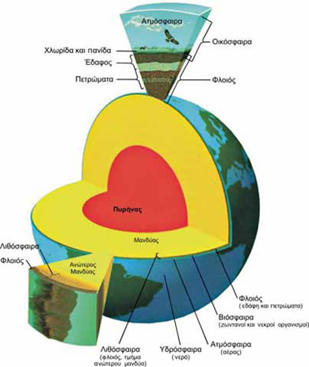

- http://photodentro.edu.gr/v/item/ds/8521/2792

- http://ebooks.edu.gr/modules/document/file.php/DSGYM-B106/HTML/i_struct.htm

- http://photodentro.edu.gr/v/item/ds/8521/3265

- http://photodentro.edu.gr/v/item/ds/8521/3215

- Σε ποια μέρη χωρίζεται το εσωτερικό της γης; Τι γνωρίζετε για το κάθε μέρος;

Α. φλοιός : Ο φλοιός είναι ένα λεπτό και σκληρό στρώμα που «επιπλέει» πάνω στον μανδύα. Θα μπορούσε να χαρακτηριστεί η «επιδερμίδα της Γης», γιατί το μεγαλύτερο πάχος του δεν ξεπερνά τα 70 χλμ. Κάποια από τα πετρώματά του έχουν ηλικία μεγαλύτερη από 3.800.000.000 χρόνια. Ο ωκεάνιος φλοιός καλύπτει το 71% περίπου της επιφάνειας της λιθόσφαιρας, είναι πιο λεπτός και πιο νέος από τον ηπειρωτικό.

Β. μανδύας : Ο μανδύας αντιπροσωπεύει το μεγαλύτερο μέρος του όγκου της Γης (83%). Αποτελείται από πολύ θερμά πυκνόρρευστα υλικά. Το ανώτερο τμήμα του μανδύα και ο φλοιός αποτελούν τη λιθόσφαιρα.

Γ. πυρήνας : Ο πυρήνας είναι πιο θερμός από τον μανδύα. Νεότερα δεδομένα υποστηρίζουν ότι υπάρχουν ένας εξωτερικός «υγρός» πυρήνας και ένας εσωτερικός
«στερεός» πυρήνας. Η «καρδιά» της Γης είναι μια σφαίρα από σίδηρο και νικέλιο.

2 .Τι είναι η λιθόσφαιρα και τι οι λιθοσφαιρικές πλάκες;

Το ανώτερο τμήμα του μανδύα και ο φλοιός αποτελούν τη λιθόσφαιρα.
Η λιθόσφαιρα δεν είναι ενιαία, αλλά αποτελείται από μεγάλες και μικρότερες πλάκες,
οι οποίες γλιστρούν πάνω στο παχύρρευστο υλικό του μανδύα, με αποτέλεσμα να
απομακρύνονται, να πλησιάζουν, να συγκρούονται ή να κινούνται παράλληλα. Οι πλάκες αυτές λέγονται λιθοσφαιρικές και αποτέλεσμα των κινήσεών τους είναι η σημερινή μορφή της επιφάνειας της Γης. Οι μεγαλύτερες από αυτές είναι:
Ευρασιατική Ινδοαυστραλιανή Αφρικανική
Βορειοαμερικανική Νοτιοαμερικανική Ανταρτική Ειρηνική
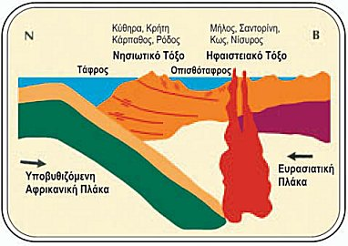Η εικόνα μας δείχνει πως καταβυθίζεται η Αφρικανική κάτω από την Ευρασιατική πλάκα σχηματίζοντας νησιά και ηφαίστεια της χώρας μας

Β4.3 Δυνάμεις που διαμορφώνουν την επιφάνεια της Γης:
- http://photodentro.edu.gr/v/item/video/8522/210
- http://photodentro.edu.gr/v/item/video/8522/212
- http://photodentro.edu.gr/v/item/ds/8521/10929
- http://photodentro.edu.gr/v/item/ds/8521/3266
Ενδογενείς και εξωγενείς δυνάμεις
- Που οφείλονται οι αλλαγές που συμβαίνουν στην επιφάνεια της γης;

H επιφάνεια της Γης αλλάζει διαρκώς. Οι αλλαγές αυτές δε γίνονται εύκολα αντιληπτές από τον άνθρωπο, διότι συμβαίνουν πολύ αργά (συνήθως διαρκούν εκατομμύρια χρόνια).
- Κάποιες από τις αλλαγές οφείλονται σε ενδογενείς παράγοντες, δηλαδή σε
δυνάμεις που ξεκινούν από το εσωτερικό της Γης. Η κίνηση των λιθοσφαιρικών πλακών, για παράδειγμα, ευθύνεται για τους σεισμούς, τις εκρήξεις των ηφαιστείων, τη γένεση και την καταστροφή βουνών και τη δημιουργία των ηπείρων και των ωκεανών.
- Πολλές από τις αλλαγές που γίνονται στην επιφάνεια της Γης οφείλονται σε
εξωγενείς παράγοντες, δηλαδή σε δυνάμεις που αναπτύσσονται επάνω στην
επιφάνεια της Γης. Ο άνεμος, το νερό, οι διαφορές θερμοκρασίας αλλάζουν την
επιφάνεια της Γης.

- .Τι είναι οι σεισμοί και πως δημιουργούνται;

Σεισμός είναι η δόνηση (το τράνταγμα) του εδάφους που οφείλεται στη θραύση πετρωμάτων.
Είναι το στιγμιαίο αποτέλεσμα μιας μακροχρόνιας διεργασίας με την οποία συσσωρεύεται δυναμική ενέργεια σε περιοχές της λιθόσφαιρας, οι οποίες καταπονούνται από την πίεση που προκαλεί η μετακίνηση των λιθοσφαιρικών πλακών.
- Σεισμοί όμως είναι πιθανόν να προηγούνται ή να συνοδεύουν τις εκρήξεις των ηφαιστείων.

- Yπάρχουν σεισμοί που δε γίνονται αισθητοί, ενώ άλλοι είναι τόσο ισχυροί, που προκαλούν σοβαρές αλλαγές στην επιφάνεια του εδάφους. Σε μερικές περιπτώσεις μάλιστα οι σεισμοί προκαλούν μετακίνηση μεγάλων βράχων και ρωγμές στο έδαφος. Η επικινδυνότητα του σεισμού οφείλεται στο ότι καταστρέφει τα έργα των ανθρώπων και προκαλεί απώλειες ανθρώπινων ζωών.
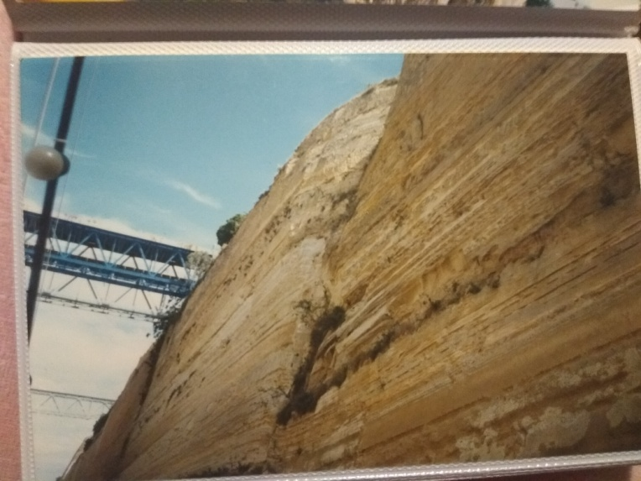 Ρήγμα σον Ισθμό της Κορίνθου
3.Πως δημιουργούνται τα βουνά και οι μεγάλες οροσειρές;

Όταν οι λιθοσφαιρικές πλάκες πλησιάζουν η μία την άλλη ή συγκρούονται μεταξύ
τους, αναπτύσσονται τεράστιες δυνάμεις, που πιστεύουμε ότι οι περισσότερες οροσειρές ενδέχεται να σχηματίστηκαν όταν μεγάλα στρώματα πετρωμάτων συμπιέστηκαν ανάμεσα σε δύο συγκρουόμενες λιθοσφαιρικές πλάκες.
Για παράδειγμα, οι επιστήμονες πιστεύουν πως οι Άλπεις σχηματίστηκαν όταν ηευρασιατική πλάκα συγκρούστηκε με το βόρειο τμήμα της αφρικανικής πλάκα (αλπική ορογένεση)
- Πως δημιουργούνται οι μεγάλες νησιωτικές αλυσίδες;

Μεγάλες νησιωτικές αλυσίδες (ή νησιωτικά τόξα) σχηματίζονται όταν συγκλίνουν δύο λιθοσφαιρικές πλάκες στα βάθη των ωκεανών.
Καθώς μία ωκεάνια πλάκα βυθίζεται κάτω από την άλλη, το μάγμα που βγαίνει ψύχεται, οικοδομώντας μια σειρά ηφαιστειακών νησιών που μοιάζουν με χάντρες. Τέτοια είναι τα Νησιά του Σολομώντα στον Ειρηνικό Ωκεανό και το νησιωτικό τόξο του Αιγαίου (Κως,
Νίσυρος, Σαντορίνη, Μήλος, Μέθανα, Σουσάκι).
5 .Πως γεννιούνται τα ηφαίστεια;

Στις κινήσεις των λιθοσφαιρικών πλακών οφείλεται και η δημιουργία των ηφαιστείων. Τα ηφαίστεια είναι συγκεντρωμένα συνήθως σε συγκεκριμένες γεωγραφικές ζώνες κατά μήκος των ορίων των λιθοσφαιρικών πλακών.
- Όταν δύο πλάκες απομακρύνονται η μία από την άλλη, δημιουργείται ένα άνοιγμα στον φλοιό της Γης από όπου βγαίνουν λιωμένα πετρώματα (μάγμα με τη μορφή λάβας) και αέρια από τα βαθύτερα στρώματα. Το μάγμα παγώνει και οικοδομεί μεγάλες οροσειρές ενεργών υποθαλάσσιων ηφαιστείων (μεσοωκεάνιες ράχες), δημιουργώντας έναν νέο ωκεάνιο φλοιό.
- Όταν δύο πλάκες συγκλίνουν η μία με την άλλη (π.χ. μια ωκεάνια πλάκα βυθίζεται κάτω από μια ηπειρωτική), τότε σχηματίζονται βουνά και ηφαίστεια, που δημιουργούν οροσειρές μορφής τόξου. Όταν τα ηφαίστεια βρίσκονται σε έξαρση, εκλύουν αέρια, στάχτη και λάβα

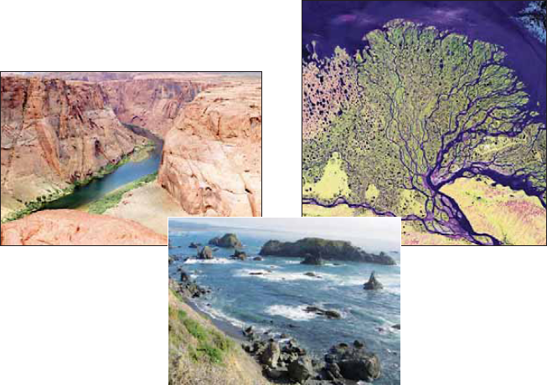

6 . Τι γνωρίζεις για τους εξωγενείς παράγοντες που διαμορφώνουν την επιφάνεια
της γης;

Πολλές από τις αλλαγές που γίνονται στην επιφάνεια της Γης οφείλονται σε εξωγενείς παράγοντες, δηλαδή σε δυνάμεις που αναπτύσσονται επάνω στην επιφάνεια της Γης. Ο άνεμος, το νερό, οι διαφορές θερμοκρασίας αλλάζουν την επιφάνεια της Γης, θρυμματίζοντας βράχια, ξεγυμνώνοντας και λειαίνοντας επιφάνειες, ανοίγοντας στοές, μεταφέροντας υλικά από το ένα μέρος στο άλλο και αφήνοντας τα υλικά αυτά σε άλλους τόπους, δημιουργώντας νέα τοπία.
Αποσάθρωση: είναι ο θρυμματισμός των πετρωμάτων της επιφάνειας της Γης από τον
άνεμο, το νερό και τις απότομες μεταβολές θερμοκρασίας

Διάβρωση: είναι η αλλαγή της εξωτερικής επιφάνειας του εδάφους από εξωγενείς
δυνάμεις, με αποτέλεσμα να συμβαίνει μείωση του πάχους των πετρωμάτων του εδάφους.

Απόθεση : είναι η τοποθέτηση των υλικών της αποσάθρωσης και της διάβρωσης
μακριά από τον τόπο δημιουργίας τους, αλλάζοντας με τη σειρά τους την μορφή του αναγλύφου της Γης.

